FASES REQUERIMIENTO DE SOFTWARE

1. DESCRIPCION GENERAL DEL REQUERIMIENTO 2
2. FASE DE FORMALIZACIÓN 3
3. ANALISIS DE REQUISITOS Y REQUERIMIENTOS 4
5. LEVANTAMIENTO DEL REQUERIMIENTO DETALLADO 8
6. DISEÑO DE LA ARQUITECTURA DE SOLUCION 10

DESCRIPCION GENERAL DEL REQUERIMIENTO

PROYECTO | Abogabot
Nombre Requerimiento: | Automatizar las demandas de los clientes
Fecha Solicitud: | 20/02/2022
Responsable(s) Solicitud: | Raul Guereca Garcia desarrollador Jr
Dependencia(s) Solicitante: | Despacho de Abogados
Responsable Funcional designado por el equipo de desarrollo de software: | Jorge Campos Administrador de TI

FASE DE FORMALIZACIÓN

Descripción de la Solicitud
Usuario Solicitante
Automatizar las demandas de los clientes por medio del llenado de un formulario mediante una pagina web y al termino del mismo proceder a su proceso de pago por el servicio. Tener la capacidad los clientes de crear una cuenta en la página para poder consultar el estado de su demanda durante el proceso legal. Poder recibir mensajes vía correo electrónico sobre los avances del proceso legal y poder accesar la página web vía celular. Los colores preferentes para la página web serian azul y blanco pero está abierto a cualquier sugerencia de colores.
Líder Funcional
Automatizar las demandas de los clientes por medio de una captura de un formulario en una página web y al terminar realizar el proceso de pago. Después del proceso de pago se recibe una notificación que hay una nueva demanda para proceder a crear el documento legal en formato Word. Tener la capacidad de ver los pagos realizados por los clientes para saber el total de ingresos recibidos. Se deberán registrar los diferentes procesos de la demanda agregando comentarios para conocer el detalle de los mismos y posteriormente enviarle un mensaje vía correo electrónico al cliente para mantenerlo informado sobre el avance de su demanda.

FIRMAS DE ACEPTACIÓN:

________________________________ _______________________________
Nombre Responsable Solicitud Nombre Líder OTI
Dependencia Solicitante Oficina Tecnologías de la Información

ANALISIS DE REQUISITOS Y REQUERIMIENTOS

Fecha Inicio | 20/02//2022 |  | Fecha Final | 25/02//2022
Modelamiento de Negocio
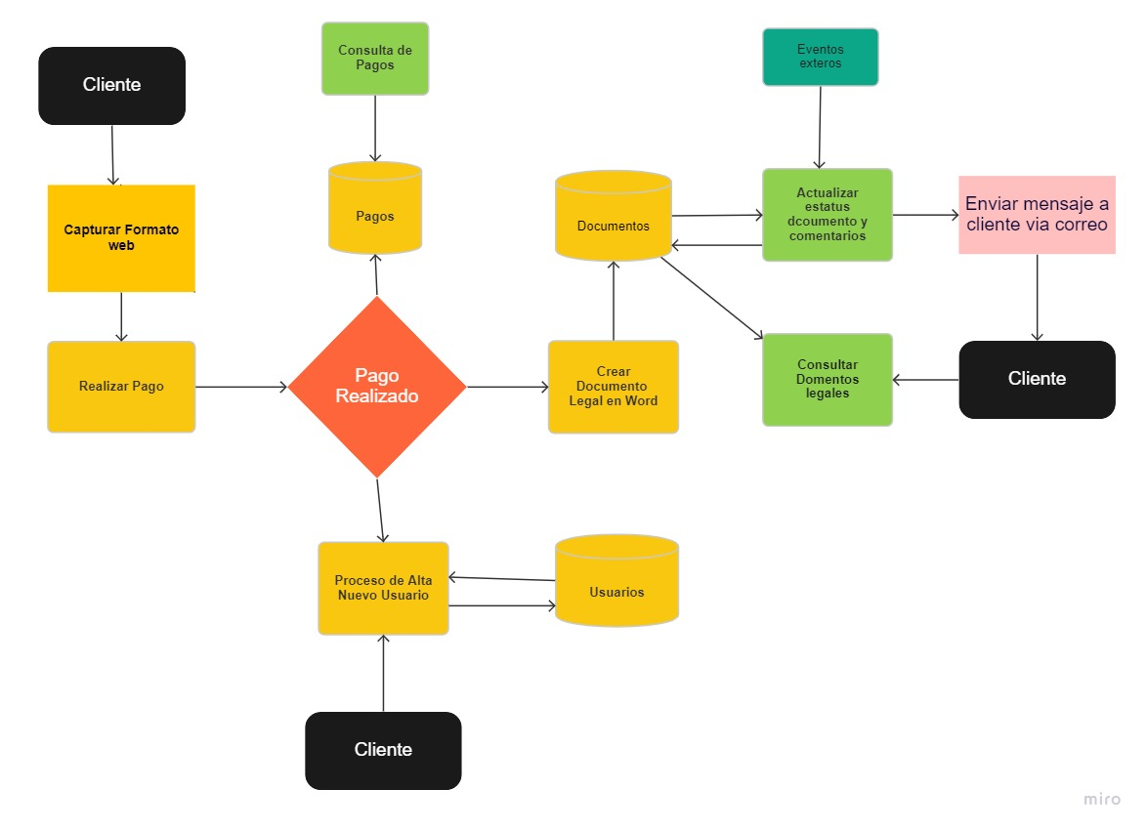
Alcance de la solución | - Captura de formulario para registrar una demanda y proceder a realizar su pago por medio de una página web.  - Poder registrarse los clientes y consultar las diferentes actualizaciones de sus demandas.  - Recibir la notificación de una demanda nueva y proceder a crear su documento legal en Word.  - Consultar los ingresos de las demandas nuevas.  - Poder registrar los diferentes procesos de las demandas con sus comentarios.  - Notificar al cliente en cada proceso de la demanda vía correo electrónico para que se encuentre informado.  - Capacidad para consultar la página web por medio del teléfono móvil.  - Colores preferentemente para incluir en la página son azul marino y blanco.
Requerimientos Funcionales y criterios de aceptación y | - Poder Capturar formato en página web  - Realizar pago después de capturar formato  - Poder registrarse en la página web después de realizar el pago.  - Crear el formato legal del documento en Word al momento de recibir el pago.  - Registrar los diferentes estados del documento legal y sus comentarios enviando un mensaje vía correo electrónico al cliente.  - Poder consultar los clientes el estatus de su documento legal.
Requerimientos no Funcionales y de calidad | - El sistema sea amigable para el usuario  - El sistema sea seguro  - La aplicación web pueda ser utilizada desde mi computadora personal y también desde mi teléfono celular.  - Que se desarrolle en el lenguaje apropiado para ser usado en cualquier navegador web.  - Que el desempeño del funcionamiento del sistema sea rápido
Interesados en la solución
  Nombre/Rol/Perfil | Descripción
  Jorge Campos Administrador de TI | Supervisar el desarrollo del proyecto que se cumpla con los requerimientos establecidos, fechas y funcionalidad solicitada.
  Raul Guereca Garcia Desarrollador Jr | Realizar el desarrollo de la aplicación web de acuerdo a los requerimientos funcionales y Técnicos previamente establecidos.
  Despacho de Abogados | Probar la aplicación desarrollada validando cada uno de los requerimientos solicitados funcionen de acuerdo a los pactado.
Precondiciones | - Los clientes podrán capturar formato vía web y proceder a realizar su pago.  - Recepción de pagos y crear formato en documento de Word.  - Clientes podrán darse de alta con su usuario para consultar el estatus de documento legal.  - La aplicación deberá contener preferentemente colores azul marino y blanco.  - Registrar los avances de cada demanda y su comentarios notificando al cliente vía mensaje correo electrónico.
Requisitos Técnicos | Tipo de Desarrollo | Web Escritorio Móvil Servicio Web  Servicio Windows Otro:__________________
Requisitos Técnicos | Base de Datos | Oracle  SQL Server  MySQL  MongoDB  Otro:__________________ |  |  | Versión  _______  _______  _______  _______  _______  _______
Requisitos Técnicos | Lenguaje | C#  VB  PHP  Java  JavaScript  Otro:___________________ |  |  | Versión  _______  _______  _______  _______  _______  _______  _______
Viabilidad Técnica | Luego de adelantado el análisis de los requisitos y requerimientos es viable proponer una solución técnica para esta solicitud: SI ( ) NO ( )

FIRMAS DE ACEPTACIÓN:
Nombre | Dependencia | Teléfono | Firma
- FASE DE PLANEACIÓN Y GERENCIA DEL PROYECTO

Responsable |  |  |  |  | Fecha
Plan estratégico de fases del proyecto
N° | Nombre Etapa | Actividad |  | Rol Responsable |  | Fecha Inicio | Fecha Fin | Comentarios
Diagrama de planeación


NOTA: Las fechas de planeación establecidas en este documento son aproximadas y estarán sujetas a modificaciones que surjan por control de cambios u otros factores.

FIRMAS DE ACEPTACIÓN:
Nombre | Dependencia | Teléfono | Firma

LEVANTAMIENTO DEL REQUERIMIENTO DETALLADO

Las historias de usuario deben ser independientes y debidamente identificadas; deben corresponder a una única funcionalidad y deben ser cortas y concisas
HISTORIAS DE USUARIO
Nº. |  | Identificador único de la historia de usuario
Titulo |  | Titulo claro y especifico que define la fase o historia de usuario para el requerimiento
Fecha |  | DD/MM/YYYY
Estimación |  | Peso dado por un numero entre 1 y 100 acotado por la serie Fibonacci
Característica/Funcionalidad
Descripción detallada y suministrada en lenguaje natural por el usuario final, que permite identificar la necesidad puntual para una parte específica del requerimiento.
P.e.:

Quiero que el sistema me registre el número de veces que solicita atención a través de la ventanilla única, guardando el nombre del funcionario que atiende, la cedula y el tiempo que tarda en la consulta hasta obtener la solución a su inquietud.

Razón/Resultado
Con la finalidad de…
P.e.:

Con la finalidad de controlar la eficiencia de la atención en los puntos por cada uno de los empleados…

Criterios de Aceptación
Nº | Titulo |  | Contexto |  |  | Evento
1... | Título del escenario  Pe.  Ingreso del empleado a la plataforma |  | Descripción de la situación que presenta el criterio de aceptación:  P.e.:  En caso de que ingresa el número de identificación del funcionario y es inexistente debe generar un mensaje de error. |  |  | Cuando o en qué momento ocurre el contexto  P.e.:  Cuando el empleado intenta ingresar diligenciando en el formulario identificación y nombre
2 | Control de tiempo de respuesta |  | Registrar un tiempo superior a media hora y evidenciar que se genera una alerta de atención tardía |  |  | A partir del momento en que se efectúa el cierre del caso de atención al cliente por parte del empleado
n…
Firmas de aceptación
Nombre |  |  |  | Dependencia | Teléfono |  | Firma

DISEÑO DE LA ARQUITECTURA DE SOLUCION

En caso de que existan excepciones asociadas a la arquitectura de referencia se debe incluir su correspondiente justificación en las vistas que aplique.

Fecha | DD/MM/AAAA
Vista Lógica
Se puede utilizar alguno de los siguientes diagramas UML: Diagrama de Clase, Diagrama de Comunicación, Diagrama de Secuencia.

Si utiliza convenciones para diagramas Ad hoc, por favor describirlas aquí
Vista de Implementación
Se puede utilizar alguno de los siguientes diagramas UML: Diagrama de componentes o diagrama de Paquetes

Si utiliza convenciones para diagramas Ad hoc, por favor describirlas aquí
Vista de Proceso
Se puede utilizar alguno de los siguientes diagramas UML: Diagrama de actividades o de flujo

Si utiliza convenciones para diagramas Ad hoc, por favor describirlas aquí
Vista de Física
Se puede utilizar el diagrama UML de despliegue.

Si utiliza convenciones para diagramas Ad hoc, por favor describirlas aquí
Prototipos de interfaces de usuario
Mockups o Bocetos de interfaces graficas para Front-End.

Si utiliza convenciones para diagramas Ad hoc, por favor describirlas aquí
Firmas de aceptación
Nombre |  | Dependencia | Teléfono |  | Firma

Nota: En caso de considerar limitado el uso de UML, es posible utilizar diagramas Ad Hoc.

